WÓJT GMINY OLSZANICA Olszanica, 29.11.2023 r. Sygn. akt: RRG.6840.4.2023
W Y K A Z
NIERUCHOMOŚCI PRZEZNACZONEJ DO SPRZEDAŻY

Lp. | Oznaczenie | Treść
1. | Oznaczenie nieruchomości według katastru  nieruchomości | woj. podkarpackie, powiat leski, gmina Olszanica,  miejscowość Stefkowa, działka oznaczona ew. nr 603/5
2. | Oznaczenie nieruchomości według księgi wieczystej | KS1E/00020651/1
3. | Powierzchnia nieruchomości | 0,1081 ha
4. | Opis nieruchomości | Działka niezabudowana, położona w centrum wsi, przy drodze krajowej nr 84, niedaleko kościoła.  Teren działki płaski.  Dojazd: poprzez ustanowienie odpłatnej służebności gruntowej polegającej na prawie przejazdu i przechodu na nieruchomości oznaczonej ewidencyjnie jako nr 603/6, położonej w obrębie Stefkowa, gmina Olszanica, stanowiącej własność Gminy Olszanica, pasem szerokości 5m, na rzecz każdoczesnego właściciela nieruchomości, stanowiącej działkę gruntu nr 603/5,  o obszarze 0,0481ha, położonej w obrębie Stefkowa, gmina Olszanica.
5. | Przeznaczenie nieruchomości  i sposób jej zagospodarowania | Brak obowiązującego miejscowego planu zagospodaro-wania przestrzennego.  Wójt Gminy Olszanica, decyzją nr 42/23,  znak: RRG.6730.35.2023.WZ z dnia 29.09.2023 r. ustalił warunki zabudowy dla inwestycji pod nazwą: „Budowa wolnostojącego budynku biurowo - usługowego”.
6. | Termin zagospodarowania  nieruchomości | -
7. | Cena nieruchomości | 541,20 zł.,  w tym podatek VAT 23%
8. | Wysokość stawek procentowych opłat z tytułu użytkowania wieczystego | -
9. | Wysokość opłat z tytułu użytkowania, najmu lub dzierżawy | -
10. | Terminy wnoszenia opłat | -
11. | Zasady aktualizacji opłat | -
12. | Informacja o przeznaczeniu do zbycia lub oddania  w użytkowanie, najem, dzierżawę lub użyczenie | Sprzedaż w drodze bezprzetargowej na rzecz Lokalnej Grupy Działania „Zielone Bieszczady”, siedziba: Orelec 35  [art. 37 ust. 2 pkt 3) w zw. z art. 68 ust. 1 pkt 2 ustawy z dnia 21 sierpnia 1997 r. o gospodarce nieruchomościami (tj. Dz. U. 2023.344, z późn.zm.)]
13. | Termin do złożenia wniosku przez osoby, którym przysługuje pierwszeństwo  w nabyciu nieruchomości  na podstawie art. 34 ust. 1  pkt 1 i pkt 2. | Do dnia 10.01.2024 r.

Wykaz sporządzono w oparciu o Uchwałę Rady Gminy Olszanica Nr LXII/479/2023 z dnia
28 listopada 2023 r.

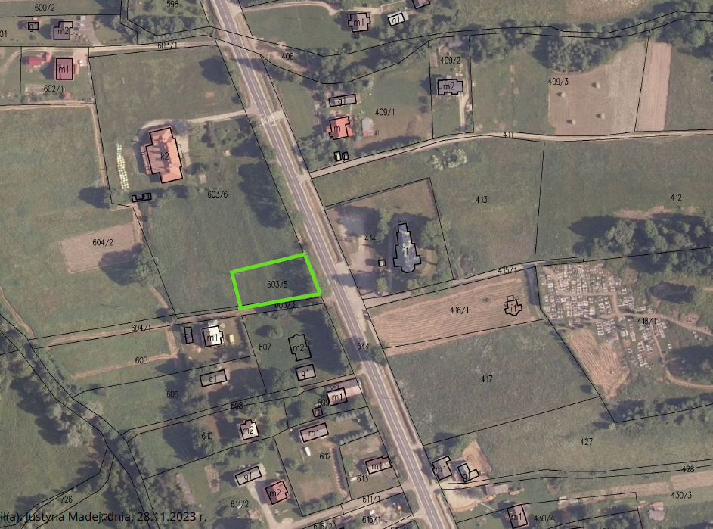

Niniejszy wykaz, zgodnie z art. 35 ust. 1 ustawy o gospodarce nieruchomościami wywieszono na okres 21 dni, na: tablicy ogłoszeń Urzędu Gminy Olszanica, a także na tablicach ogłoszeń w miejscowości Stefkowa, oraz umieszczono na stronie internetowej Urzędu Gminy Olszanica www.bip.olszanica.pl. Informację o wywieszeniu wykazu podano również do publicznej wiadomości przez publikację ogłoszenia na stronie internetowej Monitor Urzędowy www.monitorurzedowy.pl.

Informacji udziela Referat Rozwoju Gospodarczego Urzędu Gminy Olszanica, pok. Nr 27
(tel. 13 461 70 45).

Olszanica, 29.11.2023 r.
WÓJT GMINY OLSZANICA

